金城路-锡兴路交叉口改造平面图
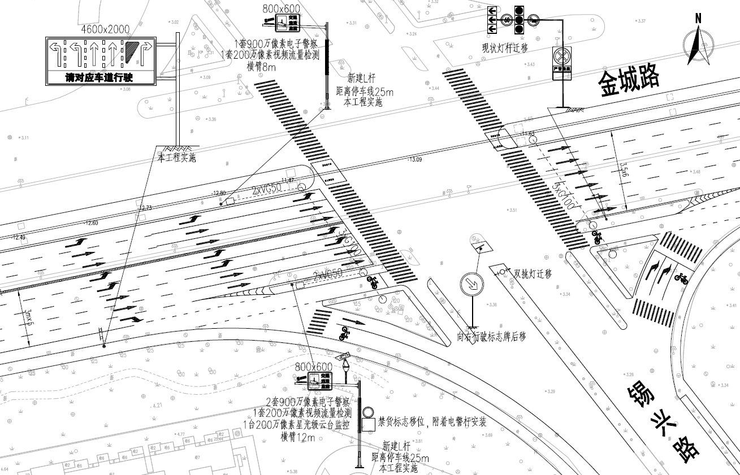
机场路-新光路交叉口改造平面图
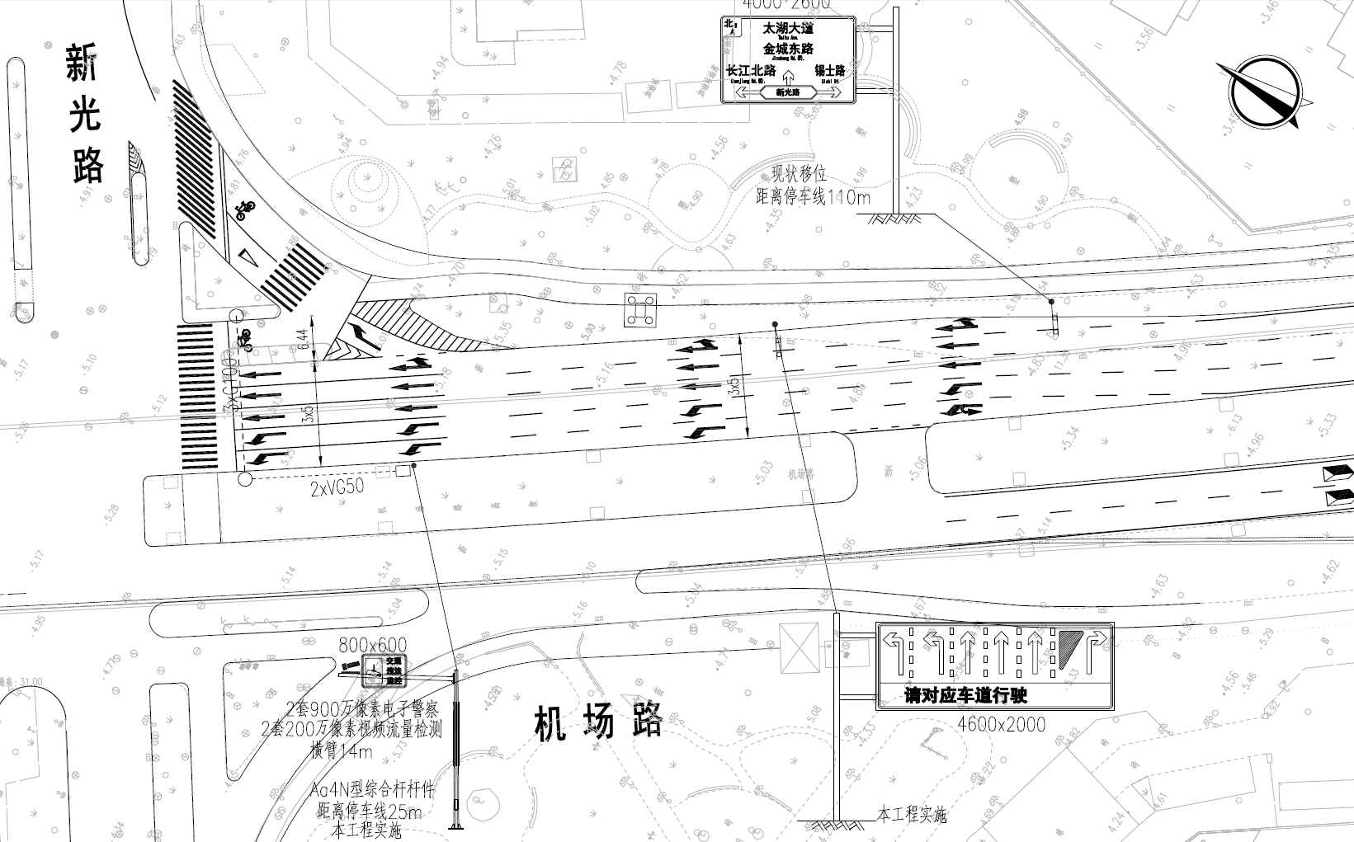

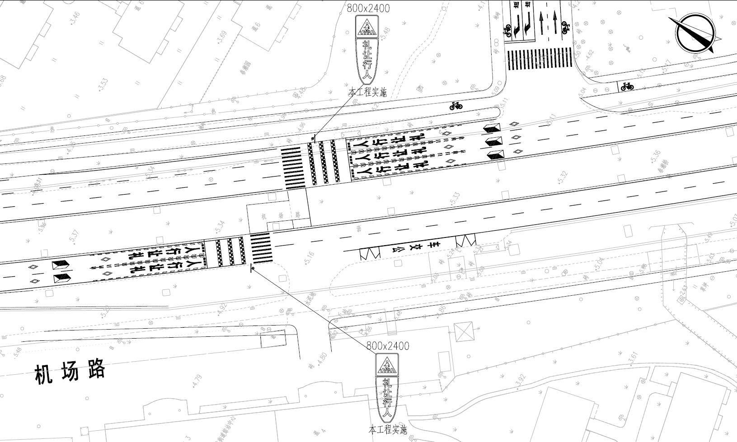

长江路-红旗路交叉口改造平面图
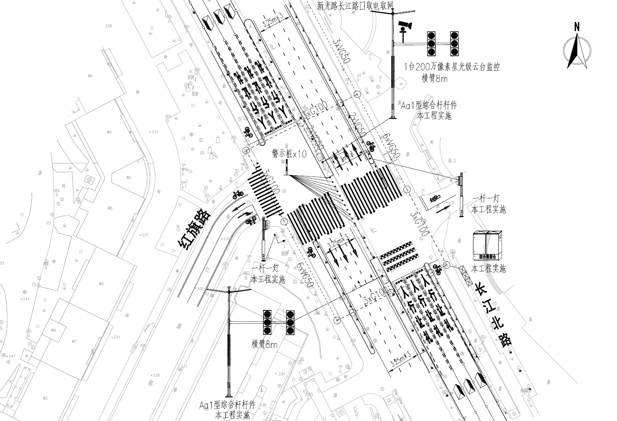
兴源路-旺庄老街交叉口改造平面图
